Задания для групп начальной подготовки
Вид спорта: плавание
Тренер-преподаватель: Лобанов В.Е.
Дата:
09.02.2022
11.02.2022

1.Знакомство с определением Доппинг.
Доппинг – это Это употребление запрещенных способов, методов или препаратов, повышающих спортивные результаты на соревнованиях. Применение допинга нарушает олимпийский принцип Фейр-плей, поскольку ставит соперников в неравные условия, оказывает побочный эффект на организм и для выявления которого применяются специальные методы обнаружения.

2. Знакомство с памяткой
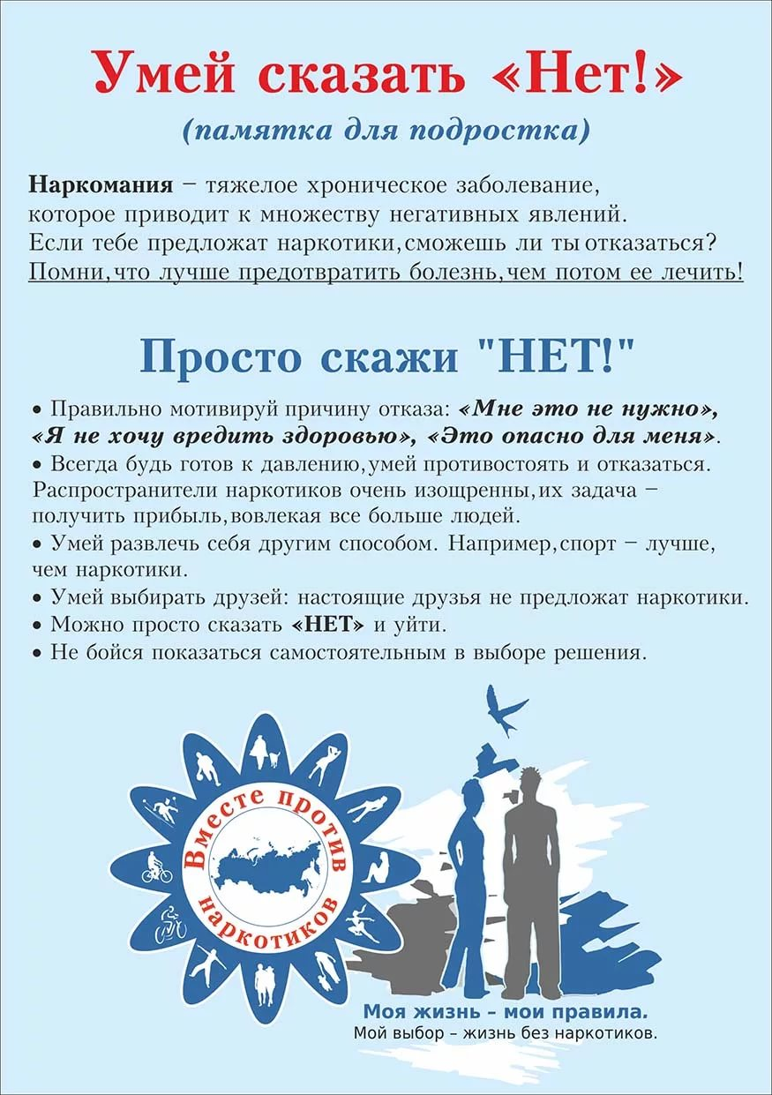

3. Выполнить разминку.
https://youtu.be/lsSKevqm6Vg
4. Выполнить специальные упражнения для развития гибкости. Начинать просмотр с 1.45.
1) наклоны в сторону с вытянутыми руками за головой - по 5 раз в каждую сторону.
2) прогибания в упоре лежа- 10 раз
3) прогибания на спине – 10 раз
4) наклоны к ногам сидя на полу – 10 раз
5) растягивание задних мышц ног – по 5 раз каждой ногой
6) растягивание мышц бедра- 10 раз
7) растягивание голеностопа- 5 раз
8) кручение стопы – по 5 раз правой и левой
9) работа ног как при плавании кролем – 2х10 раз на груди и на спине
10) сидеть в брассе – 30 секунд
11) лежать в брассе- 30 секунд
12) наклоны сидя в брассе вперед – 10 раз
13) прогибание брассом – 5 раз
14) прыжки брассом – 5 раз
https://youtu.be/VK1FzZGpX2g
5. Брасс по ссылке: https://www.youtube.com/watch?v=gXPS-p2a-iw&t=726s
6. Изучить технику плавания ногами брасс. https://www.youtube.com/watch?v=cWzylf_yyD8
7. Теоретический материал.
Посмотреть видео «История развития плавания»
https://clck.ru/NFePW

